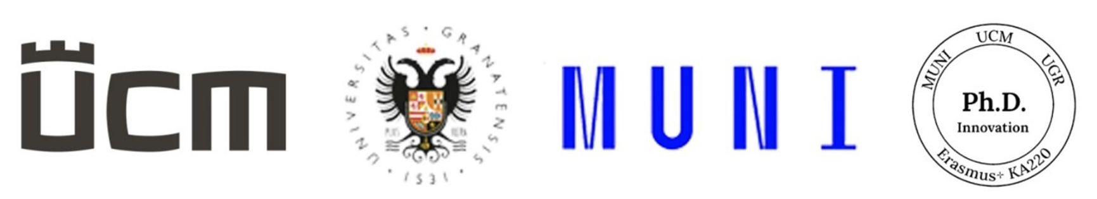
Кафедра русистики философского факультета
Университета Св. Кирилла и Мефодия в Трнаве,
Институт славистики философского факультета
Университета Масарика в Брно,
Кафедра греческой и славянской филологии
философского факультета Гранадского университета

приглашают Вас на

Международную научную конференцию студентов
и преподавателей учебных программ аспирантуры,

которая состоится 29 января 2025 г. в Трнаве.

Конференция пройдет на философском факультете Университета Св. Кирилла и Мефодия в Трнаве в рамках грантового проекта Erasmus+ н. 2021-1-SK01-KA220-HED-000022917 под названием The innovation of the concept and curriculum of doctoral study programs and increasing their effectiveness. Конференция рассчитана, в первую очередь, на студентов и преподавателей, обучающихся и работающих в аспирантуре словацких и зарубежных кафедр, институтов русистики и славистики. Приветствуется также участие магистрантов последних курсов, которые могут представить темы и цели своих дипломных работ.

Основная цель конференции – представить темы, цели, структуру и методологию планирования и написания диссертационных работ на русистских и славистских кафедрах в славянских и неславянских странах, а также показать вклад их научных исследований.

Языки конференции: английский, русский.
Регламент выступления: 10 минут.
Формат конференции: гибридный (очное
и дистанционное участие).

Активное участие для всех участников бесплатно. Приветствуется очное участие, но к конференции можно присоединиться и онлайн.
Заявки на конференцию с указанием темы Вашего доклада и резюме на английском или русском языке объемом до 200 символов в формате .doc/.rtf, пожалуйста, отправляйте по электронному адресу konferenciaphd@gmail.com до 10 января 2025 г. (форма заявки – см. ниже).
Конференция выступит площадкой для установления контактов между аспирантами и их преподавателями из отдельных университетов мира, для обмена знаниями в области проблематики их исследований. Публикация сборника докладов, которые будут представлены на конференции, не планируется.
Организаторы предоставят вам всю необходимую информацию
о конференции (программу конференции, время начала конференции и т.д.) после 10 января 2025 года.

Ждем с нетерпением встречи с Вами!

доц. Андреа Громинова, к.ф.н.
председатель оргкомитета конференции
и координатор проекта

Кафедра русистики философского факультета
Университета Св. Кирилла и Мефодия в Трнаве,
Институт славистики философского факультета
Университета Масарика в Брно,
Кафедра греческой и славянской филологии
философского факультета Гранадского университета

ЗАЯВКА

на Международную научную конференцию студентов и преподавателей учебных программ аспирантуры

29 января 2025 г., ФФ УКМ в Трнаве, пл. Герду 2, 917 01 Трнава

(Заявки, пожалуйста, отправляйте исключительно в формате .doc alebo .rtf)

Имя, фамилия, ученые степени, ученые звания
Кафедра/институт
Университет
Адрес университета
Адрес электронной почты
Тема доклада
Резюме на английском или русском языке (до 200 символов):

